2026年5月吉日
一般社団法人関西ESCO協会
会員各位
一般社団法人関西ESCO協会
会長 相良和伸
2026年度 第19回通常総会開催のご案内
平素は格別のご高配を賜り、厚く御礼申し上げます。
今年度は、通常総会を下記のように通常開催致します。
なお、正会員・特別会員でご欠席の方は、委任状のご提出にて総会成立にご協力の程
お願い申し上げます。
一般会員・賛助会員・オブザーバーにおかれましては、議決権はございませんが、総会も傍聴いただけますので、出席の場合は参加のご連絡をお願い致します。
特別講演会につきましては、『ＺＥＢ』をテーマに、当協会理事の関西電力様からご講演を頂きます。宜しくご聴講をお願い致します。

記

1.日時・場所
日時：2026年6月17日（水） 15時～（受付14:30より）
開催場所：TKP大阪本町ｶﾝﾌｧﾚﾝｽｾﾝﾀｰ・ｶﾝﾌｧﾚﾝｽﾙｰﾑ3C
（大阪市中央区久太郎町3-5-19 大阪DICビル3階）
2.次第
(1) 通常総会 15時00分～15時45分
開会
議事録署名人選出
審議事項
第 1号議案 2025年度事業報告承認の件
第 2号議案 2025年度決算報告承認の件
第 3号議案 2026年度事業計画案承認の件
第 4号議案 2026年度予算案承認の件
第 5号議案 役員(理事)選任の件
報告事項
第1号報告 2027年度国家予算への要望について
閉会

（２）理事会 15時45分～15時55分
会長、副会長の選出
（３）特別講演 16時00分～16時40分
関西電力㈱様による特別講演
「関西電力のZEBへの取り組み」について
（４）懇親会 同ｶﾝﾌｧﾚﾝｽｾﾝﾀｰ・ｶﾝﾌｧﾚﾝｽﾙｰﾑ3C 16時40分～17時30分
https://www.kashikaigishitsu.net/facilitys/cc-osaka-hommachi/
以上
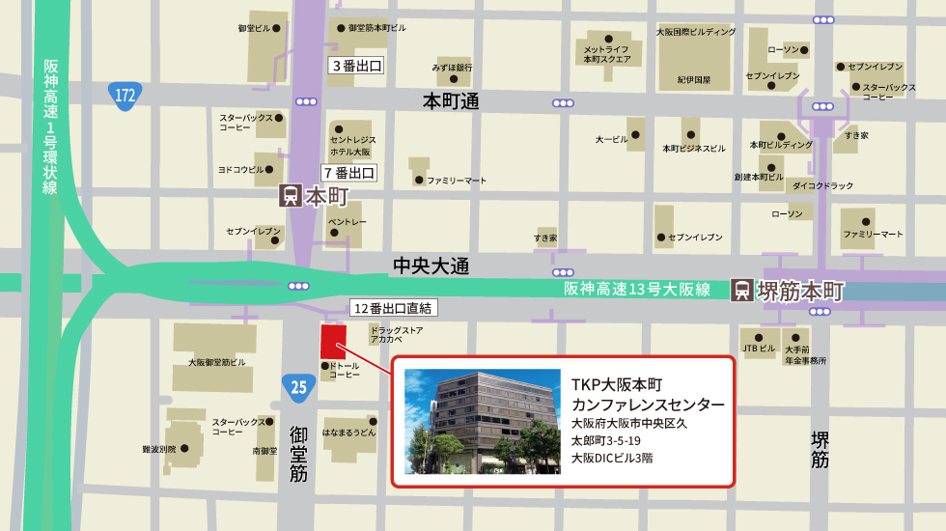

電車でのお越しの方へ
大阪メトロ御堂筋線 本町駅 12番出口 徒歩1分 (地下鉄)
大阪メトロ中央線 本町駅 12番出口 徒歩1分 (地下鉄)
大阪メトロ四つ橋線 本町駅 12番出口 徒歩1分 (地下鉄)

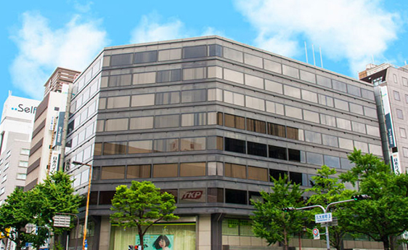
（昨年度の会場と同じ所です）

